【精品推荐】
晚饭后去洗碗的人最值得珍惜
（一院陈映推荐，2017年4月22日）

推荐理由：在我们家，洗碗是我的任务，但并非被逼迫，而是自愿的，因为我享受着脏污的碗碟被洗刷干净的那一刻。其实，洗碗仅仅是众多家务活中的一个，无论谁来做，都没有什么可非议的，关键不过是分担而已。家庭成员相互分担家务活，相互体贴，而不是全部堆积在一人身上，才不会产生这么多的龃龉。

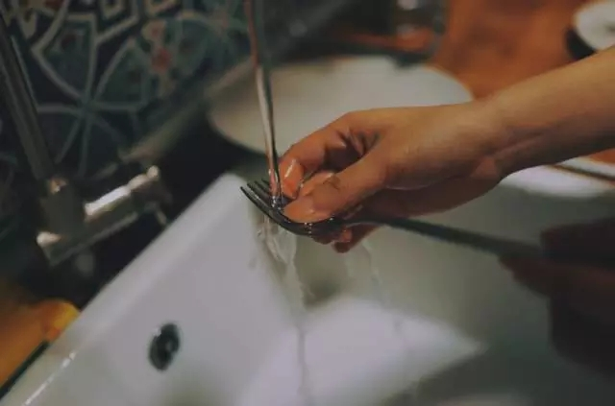

1.
古时的民谚和今时的营养学家都教诲我们“晚吃少”，但对于忙碌的普通人来说，晚饭总是一天中最隆重的家庭盛宴。
于是，有了“晚饭后，谁来洗碗”的问题。
如果奢华到可以去饭馆里吃，自然是服务员来洗。如果雇了保姆或小时工，就是打工者洗。如果家中有任劳任怨的前辈，就是老人来洗。如果要锻炼娇生惯养的子女，就是孩子来洗……
当然还有种种的特殊情况，都不在本文范围。这里讨论的对象，特指夫妻双双上班、收入平平、买不起洗碗机的工薪族，也就是说，将它局限在最普通的饮食男女之间。

2.
洗碗之所以是一个问题，因为每一个家庭不可以须臾离开它。听过一对新婚夫妇大打出手的传闻，起因就是谁都不愿意洗碗，便每顿饭启用新碗。好在是新人，亲朋志喜的礼物里有大量碗盆。
然而坐吃山空，当最后一个碗也干涸了汤汁之后，男方指责女方不尽妇道，女方说：“碗又不是我一个人消耗的，凭什么非要我来洗？”争论的结果是从文斗变成武斗，所有的碗摔碎之后，分道扬镳。
这个故事也许极端了一些，但月光下，没有因为晚饭后洗碗问题有过龃龉的家庭，大约不多。

3.
认识一位男劳模的妻子，负担了绝大多数的家务，真是高风亮节，但是她拒绝洗碗。
客人到她家，看到窗明几净，唯有厨房里堆积着成山的脏碗。大家说：“你既然把别的事都做了，何苦和这几个碗过不去呢？一捋袖子几分钟不就干完了吗？”
女人说：“我什么都干了，他单刷个碗还不应该吗？要是连碗都不洗，这个家还有个公平没有呢？”
家庭内部，洗碗有象征意义。它不单是一个体力劳动的问题，还具有某种价值法则。
晚饭后，谁洗碗？我不是权威的统计部门，采取的是很局限、很笨拙的口头调查。问了十个家庭，结果有八位主妇扬眉吐气地告诉我：“晚饭后，丈夫在洗碗！”
我相信这个数据的部分可靠性。很多男子汉不无自豪神色地谈到自己“气管炎”的时候，最充分的一个论据是——我们家的碗都是我洗的！
洗碗于是成了中国城市男人值得夸耀的家务政绩，成了中国女人“翻身得解放”的铁案。
沾满油污的碗，真就承载了那么强大的心理价值吗？

4.
许多年前的大家庭，洗碗也许是很繁重的劳动，要到井旁打水，要用碱去油污，打碎了碗要受到长辈的斥责……但在如今的城市里，工序已被大大简化。水是自来水，油腻由“洗洁灵”对付，抹布由“百洁丝”代替……一个三口之家的锅碗瓢盆，假如是手脚比较利索的人勤勉操作，一定可以在十分钟内结束战斗。
洗碗只是诸多家务劳动中的一项，虽然比较烦琐。它现在被女人得意地提到如此高的地位，或者说是被男人有意贬到一个下贱的地位，是否为了掩盖一个最基本的事实——家庭中谁负担了更多的劳动？
例如，晚饭是谁做的呢？只要不是让家人吃方便面，一顿初具规模的晚饭，从自由市场的采买，到热气腾腾地端上餐桌，必定比洗碗要耗费数倍的时间与体力。
在我上述调查的十个家庭中，都是女人做饭。我们甚至可以说，洗碗的男人绝大多数是不做饭的。因为不做饭，他的愧疚、补偿、感激、将功折罪，就表现为洗碗的行动。
洗碗在家庭中的惩罚意味是不言而喻的。
“因为你没做饭，所以你得洗碗。”女人说。
因为男人洗了碗，洗碗又是一种卑下的劳动，所以男女找到了一个对等的支点，于是心理平衡。
但劳动没有高低贵贱之分，洗碗和做饭的劳动量和它们的技术含量并不相等。人为地将某一种劳动打上耻辱或者高尚的印记，给予劳动本身一种原本不属于它的附加值，有意无意中为一个深藏不露的目的服务——用较少的劳动与较多的劳动平衡。
这种平衡不单是体力时间，而且是心理、道义、舆论。换句话说，是用一种虚幻空洞的口头价值，弥补劳动上实实在在的赤字。

5.
洗碗的男人自我夸耀，几乎成了一种社会习尚。也许是善意吧，但我以为，本质上是洗碗者不自觉的自我辩护，是为了使自己心安理得特制的盾牌。
男人和女人同样奔波，同样辛苦。回到家里，共同承担家务，这其中很难分清谁应该干得更多一些。
但洗碗与做饭就像散步与疾跑，它们的劳动量显然是不相等的。一定要说它们相等，或者用种种调侃和误导，让它们之间的天平指针保持平衡，假如不是糊涂，就有些像瞒天过海的小商贩，成心要缺斤短两。
晚饭后洗碗的那个人，是很辛苦的。无论是男人还是女人。但洗碗只是所有家务劳动当中的一部分，一只碗无法抵挡烦琐、细致、辛苦的其他劳动。夸大一点不提其余，便弥漫着别有用心的味道了。
（推荐者注：本文来自搜狐公众平台-时尚-看赏2017年2月13日，作者: 毕淑敏）
（注：学校关工网站刊发时间：2017年5月26日）

